Resolución del Pleno del Instituto de Transparencia, Acceso a la Información Pública y Protección de Datos Personales del Estado de México y Municipios, con domicilio en Metepec, Estado de México; de once (11) de mayo de dos mil veintidós.
VISTO el expediente electrónico formado con motivo del recurso de revisión 05048/INFOEM/IP/RR/2022, promovido por un usuario del Sistema de Acceso a la Información Mexiquense (SAIMEX), quien no proporcionó ningún nombre o seudónimo para poder ser identificado, por lo que en lo sucesivo será identificado en su calidad de RECURRENTE, en contra de la respuesta del Ayuntamiento de Tenancingo en lo sucesivo el SUJETO OBLIGADO, se procede a dictar la presente resolución, con base en los siguientes:

ANTECEDENTES
- El nueve (09) de marzo de dos mil veintidós, el particular presentó a través del Sistema de Acceso a la Información Mexiquense (SAIMEX), la solicitud de información pública registrada con el número 00143/TENANCIN/IP/2022, mediante la cual requirió:
“cuantos feminicidios han sido registrados en el municipio de 2017 a la fecha por años” (Sic).

- Se hace constar que se señaló como modalidad de entrega de la información: A través del SAIMEX.

- El veinticinco (25) de marzo de dos mil veintidós, el SUJETO OBLIGADO dio respuesta a la solicitud de información en los siguientes términos:

“Tenancingo, México a 25 de Marzo de 2022
Nombre del solicitante: C. Solicitante
Folio de la solicitud: 00143/TENANCIN/IP/2022

En respuesta a la solicitud recibida, nos permitimos hacer de su conocimiento que con fundamento en el artículo 53, Fracciones: II, V y VI de la Ley de Transparencia y Acceso a la Información Pública del Estado de México y Municipios, le contestamos que:

SE ENVIA RESPUESTA A LA SOLICITUD

ATENTAMENTE
L. en D. OSCAR MANUEL MARTINEZ RODRIGUEZ” (Sic)

- Asimismo, el SUJETO OBLIGADO adjuntó a su respuesta el archivo electrónico 143-RESP-SP.pdf, cuyo contenido íntegro es el siguiente:
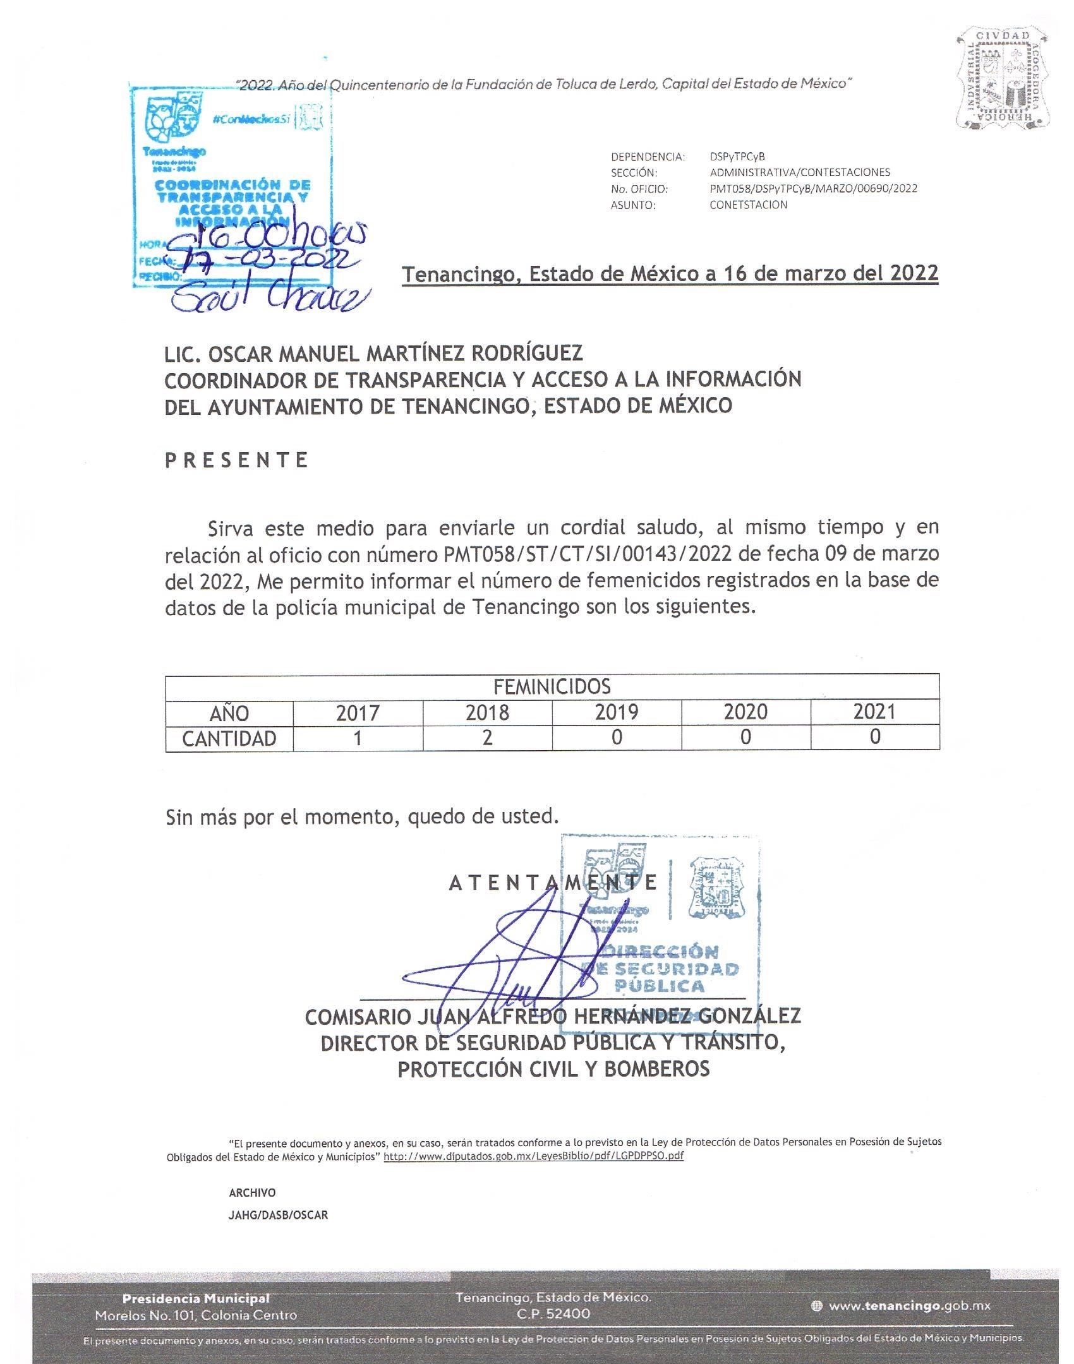

- Derivado de la respuesta emitida por el SUJETO OBLIGADO, el veintiocho (28) de marzo de dos mil veintidós, el particular interpuso el recurso de revisión 05048/INFOEM/IP/RR/2022; impugnación en la que refirió lo siguiente:

- Acto impugnado: “falta del año 2022”(Sic).

- Razones o motivos de inconformidad: “informacion incompleta” (Sic).

- Se registró el recurso de revisión bajo el número de expediente al rubro indicado, asimismo, con fundamento en lo dispuesto por el artículo 185 fracción I de la Ley de Transparencia y Acceso a la Información Pública del Estado de México y Municipios se turnó a la Comisionada María del Rosario Mejía Ayala, con el objeto de su análisis.

- La Comisionada María del Rosario Mejía Ayala, con fundamento en lo dispuesto por el artículo 185 fracción II de la ley de la materia, a través del acuerdo de admisión de Treinta y uno (31) de marzo de dos mil veintidós, puso a disposición de las partes el expediente electrónico vía Sistema de Acceso a la Información Mexiquense a efecto de que en un plazo máximo de siete días manifestaran lo que a su derecho convinieran, ofrecieran pruebas y alegatos según corresponda a los casos concretos, de esta forma para que el SUJETO OBLIGADO presentara el informe justificado procedente, situación que no aconteció por las partes.

- Así las cosas, la Comisionada María del Rosario Mejía Ayala decretó el cierre de instrucción mediante acuerdo de fecha seis (06) de mayo de dos mil veintidós.

CONSIDERANDO

PRIMERO. De la competencia.

- Este Instituto de Transparencia, Acceso a la Información Pública y Protección de Datos Personales del Estado de México y Municipios, es competente para conocer y resolver del presente recurso de conformidad con el artículo: 6, apartado A, fracción IV de la Constitución Política de los Estados Unidos Mexicanos; 5, párrafo trigésimo, trigésimo primero y trigésimo segundo, fracciones I, II, III, IV y V de la Constitución Política del Estado Libre y Soberano de México; artículos 1, 2 fracción II, 13, 29, 36 fracciones I y II, 176, 178, 179, 181 párrafo tercero y 185 de la Ley de Transparencia y Acceso a la Información Pública del Estado de México y Municipios; 7, 9 fracciones I y XXIV, y 11 del Reglamento Interior del Instituto de Transparencia, Acceso a la Información Pública y Protección de Datos Personales del Estado de México y Municipios.

SEGUNDO. De la oportunidad y procedencia.

I. De la interposición del recurso.

- El medio de impugnación fue presentado a través del SAIMEX, en el formato previamente aprobado para tal efecto y dentro del plazo legal de quince días hábiles otorgados; para el caso en particular es de señalar que si el SUJETO OBLIGADO entregó respuesta el día veinticinco (25) de marzo de dos mil veintidós, el plazo para interponer el recurso de revisión trascurrió del veintiocho (28) de marzo al veintidós (22) de abril de dos mil veintidós, por lo que si el particular interpuso recurso de revisión el veintiocho (28) de marzo se encuentra dentro del periodo establecido por la Ley.

II. Del nombre como requisito innecesario para la tramitación del recurso.

- Por otro lado, de la revisión al expediente electrónico contenido en el sistema SAIMEX, se desprende que la parte solicitante, en ejercicio de su derecho de acceso a la información pública en los expedientes acumulados que se revisan, tanto en la solicitud de información como en el recurso de revisión, no señaló su nombre completo, ni se tiene certeza sobre su identidad; sin embargo, es importante señalar que el nombre de los Solicitantes y Recurrentes no es un requisito indispensable para la tramitación del acto procesal específico en materia de acceso a la información, ello en estricto apego al numeral 155 párrafo tercero de la Ley de la materia, en concatenación con el 180 del mismo ordenamiento.

- Esto es así, ya que de conformidad con los artículos 6, apartado A, fracciones III y IV de la Constitución Política de los Estados Unidos Mexicanos; 5, párrafos trigésimo, trigésimo primero y trigésimo segundo, fracciones III, IV y V, de la Constitución Política del Estado Libre y Soberano de México, se establece que toda persona, sin necesidad de acreditar interés alguno o justificar su utilización, tendrá acceso gratuito a la información pública, a sus datos personales o a la rectificación de éstos, además de que se establecerán mecanismos de acceso a la información y procedimientos de revisión expeditos que se sustanciarán ante los organismos autónomos especializados e imparciales que establece la Constitución Federal y Local.

- Por lo cual, de una interpretación sistemática, armónica y progresiva del derecho humano de acceso a la información pública se aprecia que toda persona, sin necesidad de acreditar interés alguno o justificar su utilización, deberá tener acceso a la información pública, es decir, dicho derecho fundamental exime a quien lo ejerce, de acreditar su legitimación en la causa o su interés en el asunto, lo que permite la posibilidad de que inclusive, la solicitud de acceso a la información pueda ser anónima o no contener un nombre que identifique al Solicitante o que permita tener certeza sobre su identidad.

- Asimismo, como lo establece la Convención Americana, en su artículo 13, el derecho de acceso a la información es un derecho humano universal y, en consecuencia, toda persona tiene derecho a solicitar acceso a la información.

- De igual forma, la Corte Interamericana ha precisado que no es necesario acreditar un interés directo ni una afectación personal para obtener la información en poder del Estado, excepto en los casos en que se aplique una legítima restricción permitida por la Convención Americana.

- Por lo tanto, el nombre de la SOLICITANTE y subsecuente RECURRENTE no puede ser considerado un requisito indispensable de procedencia del recurso de revisión que nos ocupa, ya que el acceso a la información no está condicionado a acreditar algún interés ya sea jurídico o legítimo, máxime que es un elemento subsanable por este Órgano Garante.

III. De la determinación sobre la procedibilidad del recurso.

- Expuesto lo anterior, el escrito contiene las formalidades previstas por el artículo 180 último párrafo de la Ley de la materia actual, por lo que es procedente que este Instituto de Transparencia, Acceso a la Información Pública y Protección de Datos Personales del Estado de México y Municipios, conozca y resuelva el presente recurso.

TERCERO. Del planteamiento de la Litis.

- El recurso revisión tiene como finalidad reparar cualquier posible afectación al derecho de acceso a la información pública en términos del Título Octavo de la Ley de Transparencia y Acceso a la Información Pública del Estado de México y Municipios y determinar la confirmación; revocación o modificación; desechamiento o sobreseimiento; y en su caso ordenar la entrega de la información, respecto a las respuestas o falta de ellas de los Sujetos Obligados.

- El particular solicitó al Ayuntamiento de Tenancingo, la siguiente información:
"cuantos feminicidios han sido registrados en el municipio de 2017 a la fecha por años”

- En respuesta el SUJETO OBLIGADO informo que conforme a la base de datos de la policía municipal de Tenancingo el número de feminicidios son los siguientes:

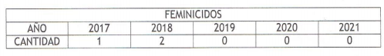

- En consecuencia, el Particular interpuso recurso de revisión mediante el cual se inconformó; argumentando en sus motivos de inconformidad: “informacion incompleta” (Sic)

- En consecuencia, la Litis a resolver en este recurso, se circunscribe a determinar si la respuesta colma con lo solicitado o si se actualizan las causales de procedencia previstas en el artículo 179, fracción V de la Ley de Transparencia y Acceso a la Información Pública del Estado de México y Municipios; que establece la entrega de información incompleta.

CUARTO. Del estudio y resolución del recurso de revisión.

I. Del derecho de acceso a la información.
- El Derecho de Acceso a la Información Pública, es un derecho humano reconocido en el Pacto de Derechos Civiles y Políticos en su artículo 19.2; en la Convención Americana sobre Derechos Humanos en su artículo 13.1; en el artículo sexto de la Constitución Política de los Estados Unidos Mexicanos y en el artículo quinto de la Particular del Estado de México.

- Definiendo el Derecho de Acceso a la Información Pública como: La igualdad de oportunidades para recibir, buscar e impartir informaciónen posesión de cualquier autoridad, entidad, órgano y organismo de los poderes Ejecutivo, Legislativo y Judicial, órganos autónomos, partidos políticos, fideicomisos y fondos públicos, así como de cualquier persona física, moral o sindicato que reciba y ejerza recursos públicos o realice actos de autoridad en el ámbito federal, estatal y municipal,que se constituye como una herramienta fundamental para ejercer el control democrático de las gestiones estatales, de forma tal que puedan cuestionar, indagar y considerar si se está dando un adecuado cumplimiento a las funciones públicas,fomentando la transparencia de las actividades estatales y promoviendo la responsabilidad de los funcionarios sobre su gestión pública,que permite saber qué están haciendo los gobiernos por sus pueblos, sin lo cual la verdad languidecería y la participación en el gobierno permanecería fragmentada.

- En México, además de los derechos, están reconocidas las garantías para su protección, en ese sentido el párrafo tercero de artículo primero de la Constitución Política de los Estados Unidos Mexicanos dispone lo siguiente:

“Artículo 1.-
(…)
Todas las autoridades, en el ámbito de sus competencias, tienen la obligación de promover, respetar, proteger y garantizar los derechos humanos de conformidad con los principios de universalidad, interdependencia, indivisibilidad y progresividad. En consecuencia, el Estado deberá prevenir, investigar, sancionar y reparar las violaciones a los derechos humanos, en los términos que establezca la ley.
(…)”.
(Énfasis Añadido)

- Por lo anterior, se deduce que el Derecho de Acceso a la Información Pública es un Derecho Humano de Fuente Internacional y Constitucionalmente reconocido. Además del derecho, también se reconocen garantías para su protección, lo que vincula con el mandato del párrafo tercero del mismo artículo.

- Así, conforme a la Constitución Política de las Estado Unidos Mexicanos y la Constitución Política del Estado Libre y Soberano de México respectivamente, el cumplimiento de las garantías primarias, entendidas como obligaciones inmediatamente relacionadas con el Derecho de Acceso a la Información Pública, permiten que todas las autoridades, en el ámbito de sus atribuciones lo respeten, protejan y garanticen.
Constitución Política de los Estados Unidos Mexicanos
“Artículo 6. …
…
Para efectos de lo dispuesto en el presente artículo se observará lo siguiente:
A. Para el ejercicio del derecho de acceso a la información, la Federación y las entidades federativas, en el ámbito de sus respectivas competencias, se regirán por los siguientes principios y bases:
I. Toda la información en posesión de cualquier autoridad, entidad, órgano y organismo de los Poderes Ejecutivo, Legislativo y Judicial, órganos autónomos, partidos políticos, fideicomisos y fondos públicos, así como de cualquier persona física, moral o sindicato que reciba y ejerza recursos públicos o realice actos de autoridad en el ámbito federal, estatal y municipal, es pública y sólo podrá ser reservada temporalmente por razones de interés público y seguridad nacional, en los términos que fijen las leyes. En la interpretación de este derecho deberá prevalecer el principio de máxima publicidad. Los sujetos obligados deberán documentar todo acto que derive del ejercicio de sus facultades, competencias o funciones, la ley determinará los supuestos específicos bajo los cuales procederá la declaración de inexistencia de la información.”
(Énfasis añadido)

Constitución Política del Estado Libre y Soberano de México
“Artículo 5.- …
…
El derecho a la información será garantizado por el Estado. La ley establecerá las previsiones que permitan asegurar la protección, el respeto y la difusión de este derecho.
Para garantizar el ejercicio del derecho de transparencia, acceso a la información pública y protección de datos personales, los poderes públicos y los organismos autónomos, transparentarán sus acciones, en términos de las disposiciones aplicables, la información será oportuna, clara, veraz y de fácil acceso.
Este derecho se regirá por los principios y bases siguientes:
I. Toda la información en posesión de cualquier autoridad, entidad, órgano y organismos de los Poderes Ejecutivo, Legislativo y Judicial, órganos autónomos, partidos políticos, fideicomisos y fondos públicos estatales y municipales, así como del gobierno y de la administración pública municipal y sus organismos descentralizados, asimismo de cualquier persona física, jurídica colectiva o sindicato que reciba y ejerza recursos públicos o realice actos de autoridad en el ámbito estatal y municipal, es pública y sólo podrá ser reservada temporalmente por razones previstas en la Constitución Política de los Estados Unidos Mexicanos de interés público y seguridad, en los términos que fijen las leyes. En la interpretación de este derecho deberá prevalecer el principio de máxima publicidad. Los sujetos obligados deberán documentar todo acto que derive del ejercicio de sus facultades, competencias o funciones, la ley determinará los supuestos específicos bajo los cuales procederá la declaración de inexistencia de la información.”
(Énfasis añadido)

- Según el artículo 150 de la Ley de Transparencia del Estado, la solicitud es la garantía primaria del Derecho de Acceso a la Información, además, establece que se regirá por los principios de simplicidad, rapidez gratuidad del procedimiento, auxilio y orientación a los particulares, contemplando el derecho de las personas con discapacidad y hablantes de lengua indígena.

- Derecho de Acceso a la Información se garantiza y respeta oportunamente, y según lo que dispone la Ley, las solicitudes de acceso a la información.

- Así entonces, se procede analizar, en primer lugar, si el SUJETO OBLIGADO al atender la solicitud de acceso a la información, satisfizo la garantía primaria del derecho según lo dispuesto por el artículo 150 de la Ley de Transparencia y Acceso a la Información Pública del Estado de México y Municipios y en segundo término si cumplió con su deber de respetar y garantizar el derecho, entregando la información solicitada.

II. De la información solicitada y la respuesta del Sujeto Obligado

- De las constancias en el expediente al rubro indicado, se desprende que el particular solicitó conocer "cuantos feminicidios han sido registrados en el municipio de 2017 a la fecha por años”, al que se respondió que conforme a la base de datos de la policía municipal de Tenancingo el número de feminicidios son los siguientes:

- En consecuencia, el particular interpuso recurso de revisión argumentando en sus motivos de inconformidad que la información entregada es incompleta y como acto impugnado hace referencia que la información faltante es la del año dos mil veintidós.

- Ahora bien, hay elementos entregados en respuesta por parte del SUJETO OBLIGADO sobre los cuales el Particular no se inconformó.

- En este sentido, la parte de la respuesta que no fue impugnada debe declararse consentida, toda vez que al no realizar manifestaciones de inconformidad respecto de la respuesta proporcionada; no pueden producirse efectos jurídicos tendentes a revocar, confirmar o modificar el acto reclamado, ya que no realizó manifestación alguna al respecto.

- Sirviendo de sustento, la tesis jurisprudencial número VI.3o.C. J/60, publicada en el Semanario Judicial de la Federación y su Gaceta bajo el número de registro 176,608 que a la letra dice:
“ACTOS CONSENTIDOS. SON LOS QUE NO SE IMPUGNAN MEDIANTE EL RECURSO IDÓNEO. Debe reputarse como consentido el acto que no se impugnó por el medio establecido por la ley, ya que si se hizo uso de otro no previsto por ella o si se hace una simple manifestación de inconformidad, tales actuaciones no producen efectos jurídicos tendientes a revocar, confirmar o modificar el acto reclamado en amparo, lo que significa consentimiento del mismo por falta de impugnación eficaz.”

- De la interpretación del criterio antes citado, se advierte que cuando el Particular impugnó la respuesta del SUJETO OBLIGADO, no expresó razón o motivo de inconformidad en contra de todos los rubros solicitados, por tanto, estos deben declararse atendidos, pues se entiende que el Particular está conforme con la respuesta proporcionada por EL SUJETO OBLIGADO, al no contravenir la misma.

- Ante ello, ello, es importante traer a contexto la Tesis Jurisprudencial Número 3ª./J.7/91, Publicada en el Semanario Judicial de la Federación y su Gaceta bajo el número de registro 174,177, que establece lo siguiente:

“REVISIÓN EN AMPARO. LOS RESOLUTIVOS NO COMBATIDOS DEBEN DECLARARSE FIRMES. Cuando algún resolutivo de la sentencia impugnada afecta a la recurrente, y ésta no expresa agravio en contra de las consideraciones que le sirven de base, dicho resolutivo debe declararse firme. Esto es, en el caso referido, no obstante que la materia de la revisión comprende a todos los resolutivos que afectan a la recurrente, deben declararse firmes aquéllos en contra de los cuales no se formuló agravio y dicha declaración de firmeza debe reflejarse en la parte considerativa y en los resolutivos debe confirmarse la sentencia recurrida en la parte correspondiente.”

- Por lo que el pronunciamiento del RECURRENTE versa específicamente a que no se le fue entregado el números de feminicidios registrados del año en curso, y en razón a que no fue impugnado lo referente a los años dos mil diecisiete, dieciocho, diecinueve, veinte y veintiuno, serán considerado como actos consentidos y, en consecuencia, por las razones ya mencionadas no forma parte de estudio del presente recurso.

- Ahora bien, para continuar se considera necesario hacer referencia al criterio de interpretación 11/09 del Instituto Nacional de Transparencia, Acceso a la Información y Protección de Datos Personales, que a la letra dice:
“La información estadística es de naturaleza pública, independientemente de la materia con la que se encuentre vinculada. Considerando que la información estadística es el producto de un conjunto de resultados cuantitativos obtenidos de un proceso sistemático de captación de datos primarios obtenidos sobre hechos que constan en documentos que las dependencias y entidades poseen, derivado del ejercicio de sus atribuciones, y que el artículo 7, fracción XVII de la Ley Federal de Transparencia y Acceso a la Información Pública Gubernamental establece que los sujetos obligados deberán poner a disposición del público, entre otra, la relativa a la que con base en la información estadística, responda a las preguntas hechas con más frecuencia por el público, es posible afirmar que la información estadística es de naturaleza pública. Lo anterior se debe también a que, por definición, los datos estadísticos no se encuentran individualizados o personalizados a casos o situaciones específicas que pudieran llegar a justificar su clasificación.”

- Por lo tanto, en consecuencia y en mérito de lo expuesto en líneas anteriores, resultan fundadas las razones o motivos de inconformidad hechos valer por el RECURRENTE dentro del recurso de revisión 05048/INFOEM/IP/RR/2022; por ello, y con fundamento en la fracción III del numeral 186 de la Ley de Transparencia y Acceso a la Información Pública del Estado de México y Municipios, se MODIFICA la respuesta del SUJETO OBLIGADO y se ordena la entrega del número de feminicidios registrados en el Ayuntamiento de Tenancingo del primero de enero de dos mil veintidós a la fecha de la solicitud.

- Por lo anteriormente expuesto y fundado, este ÓRGANO GARANTE emite los siguientes:

R E S O L U T I V O S

PRIMERO. Resultan fundadas las razones o motivos de inconformidad hechos valer en el recurso de revisión 05048/INFOEM/IP/RR/2022, en términos del Considerandos CUARTO de la presente resolución.

SEGUNDO. Se MODIFICA la respuesta emitida por el Ayuntamiento de Tenancingo y se ORDENA entregar vía Sistema de Accesos a la Información Mexiquense (SAIMEX), la siguiente información:

- El o los documentos en donde conste el número de feminicidios registrados en el Ayuntamiento de Tenancingo del primero de enero de dos mil veintidós a la fecha de la solicitud.

TERCERO. Notifíquese al Titular de la Unidad de Transparencia del SUJETO OBLIGADO, vía Sistema de Acceso a la Información Mexiquense (SAIMEX), para que conforme a los artículos 186, último párrafo, 189 párrafo segundo, y 199 de la Ley de Transparencia y Acceso a la Información Pública del Estado de México y Municipios, vigente, dé cumplimiento a lo ordenado dentro del plazo de diez días hábiles, debiendo rendir a este Instituto el informe de cumplimiento de la resolución en un plazo de tres días hábiles posteriores.

QUINTO. Notifíquese al RECURRENTE la presente resolución vía Sistema de Acceso a la Información Mexiquense (SAIMEX).

QUINTO. Se hace del conocimiento del RECURRENTE que, de conformidad con lo establecido en el artículo 196 de la Ley de Transparencia y Acceso a la Información Pública del Estado de México y Municipios, en caso de que considere que la resolución le cause algún perjuicio podrá impugnarla vía juicio de amparo en los términos de las leyes aplicables.

SEXTO. De conformidad con el artículo 198 de la Ley de Transparencia y Acceso a la Información Pública del Estado de México y Municipios, de considerarlo procedente, el Sujeto Obligado de manera fundada y motivada, podrá solicitar una ampliación de plazo para el cumplimiento de la presente resolución.

ASÍ LO RESUELVE, POR UNANIMIDAD DE VOTOS, EL PLENO DEL INSTITUTO DE TRANSPARENCIA, ACCESO A LA INFORMACIÓN PÚBLICA Y PROTECCIÓN DE DATOS PERSONALES DEL ESTADO DE MÉXICO Y MUNICIPIOS, CONFORMADO POR LOS COMISIONADOS JOSÉ MARTÍNEZ VILCHIS; MARÍA DEL ROSARIO MEJÍA AYALA; SHARON CRISTINA MORALES MARTÍNEZ; LUIS GUSTAVO PARRA NORIEGA Y GUADALUPE RAMÍREZ PEÑA EN LA DÉCIMA SÉPTIMA SESIÓN ORDINARIA CELEBRADA EL ONCE (11) DE MAYO DE DOS MIL VEINTIDÓS, ANTE EL SECRETARIO TÉCNICO DEL PLENO ALEXIS TAPIA RAMÍREZ.

Convención Americana sobre Derechos Humanos. Artículo 13.
Constitución Política de los Estados Unidos Mexicanos. Artículo sexto, sección A, fracción I.
Corte Interamericana de Derechos Humanos. Caso Claude Reyes y otros vs. Chile. Sentencia de 19 de septiembre de 2006. Serie C. No. 151. Párr. 86.
Ibídem. Parr. 87.

